**Báo Cáo Nội Dung 6**

1. **Kết nối Firebase và dịch vụ liên kết dữ liệu**

Thay vì sử dụng API truyền thống, kết nối Firebase vào hệ thống của mình theo cách sau:

* 1. **Xác định các dịch vụ Firebase cần dùng**
* Firebase Authentication → Xác thực người dùng (Email, Google, Facebook...)
* Cloud Firestore → Lưu trữ dữ liệu người dùng và cài đặt
* Firebase Realtime Database (tùy chọn) → Nếu cần dữ liệu real-time
* Firebase Cloud Storage → Lưu trữ file (nếu cần tải lên ảnh, video)
  1. **Tích hợp Firebase vào dự án**
* Kết nối Firebase Firestore:

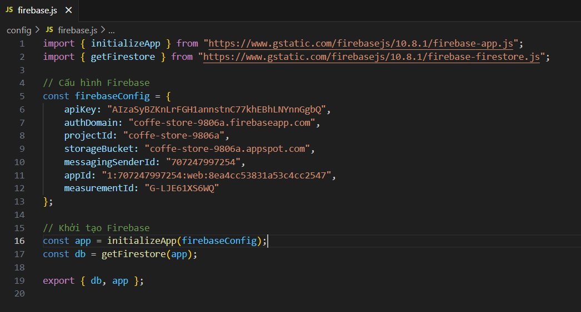

* Dùng Firebase Firestore để lấy dữ liệu sản phẩm từ cửa hàng cà phê (coffee store) và hiển thị lên trang web:

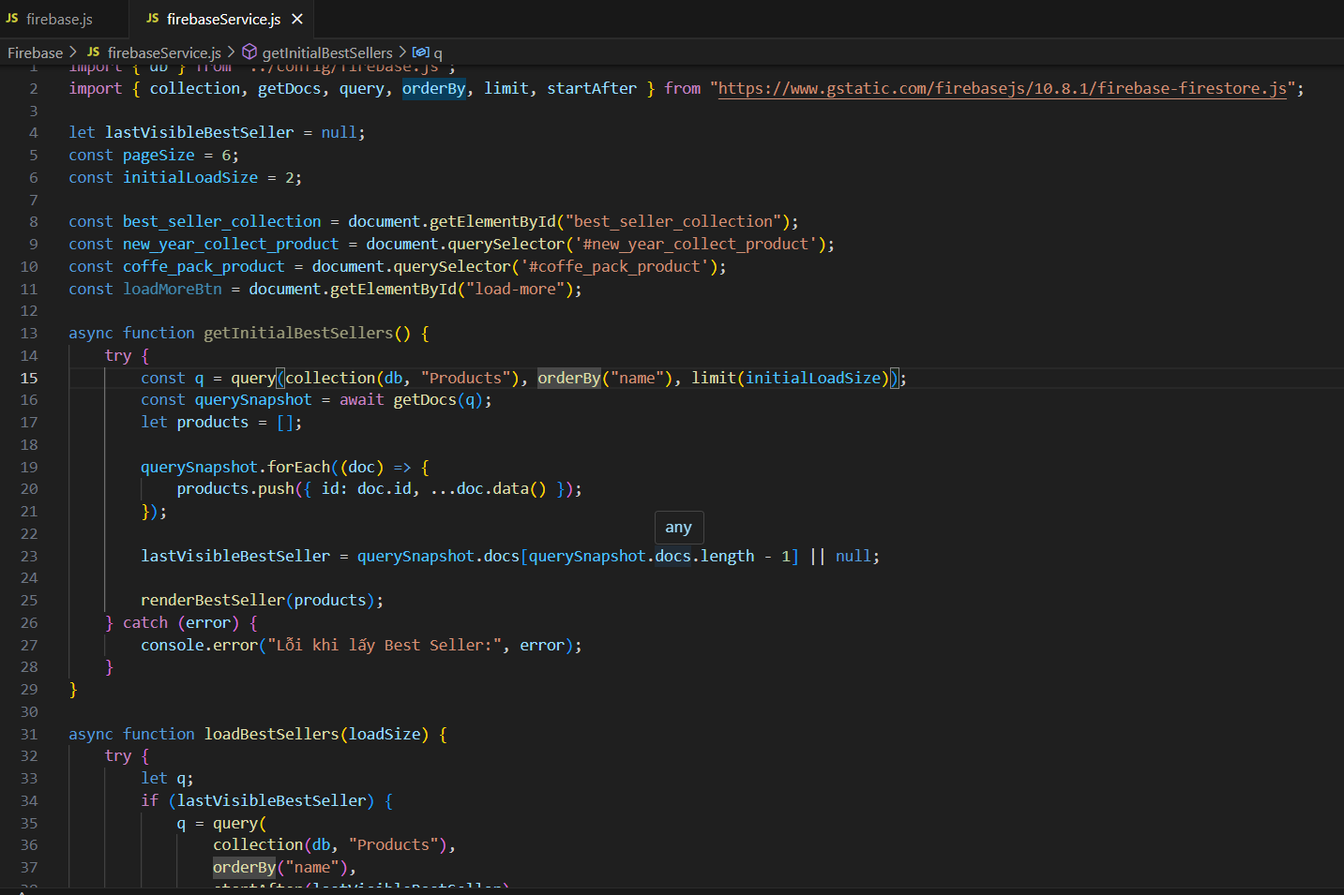

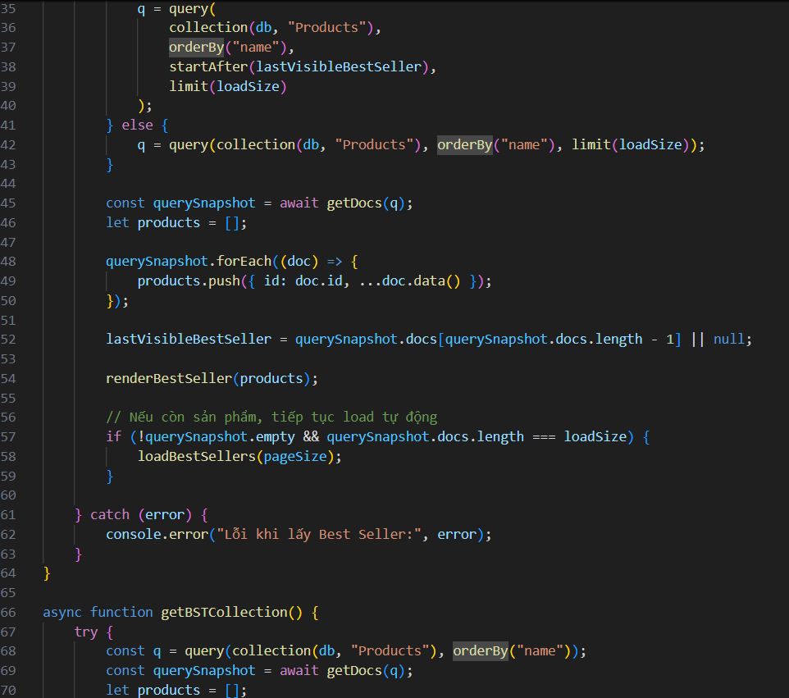

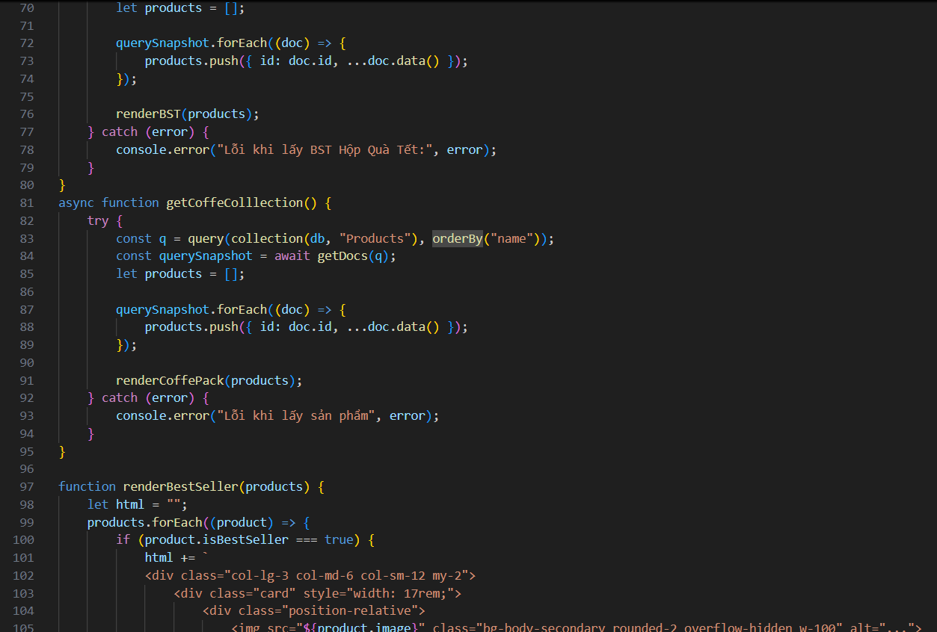

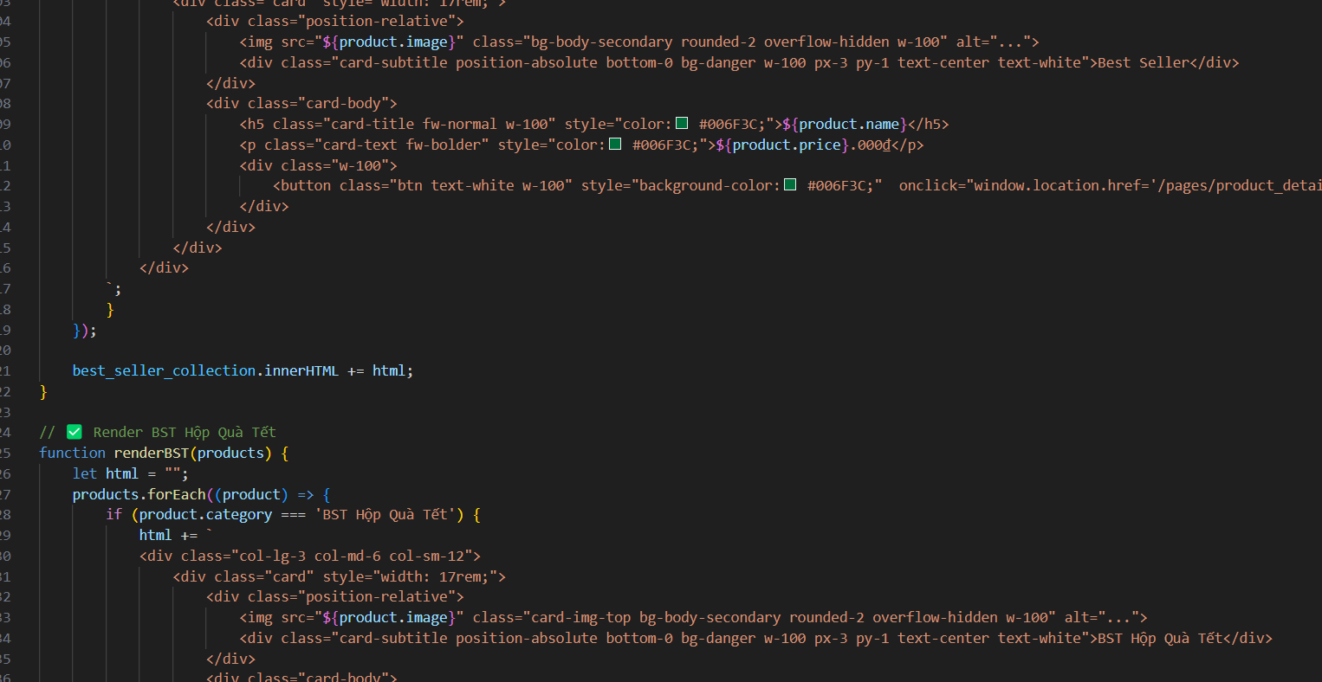

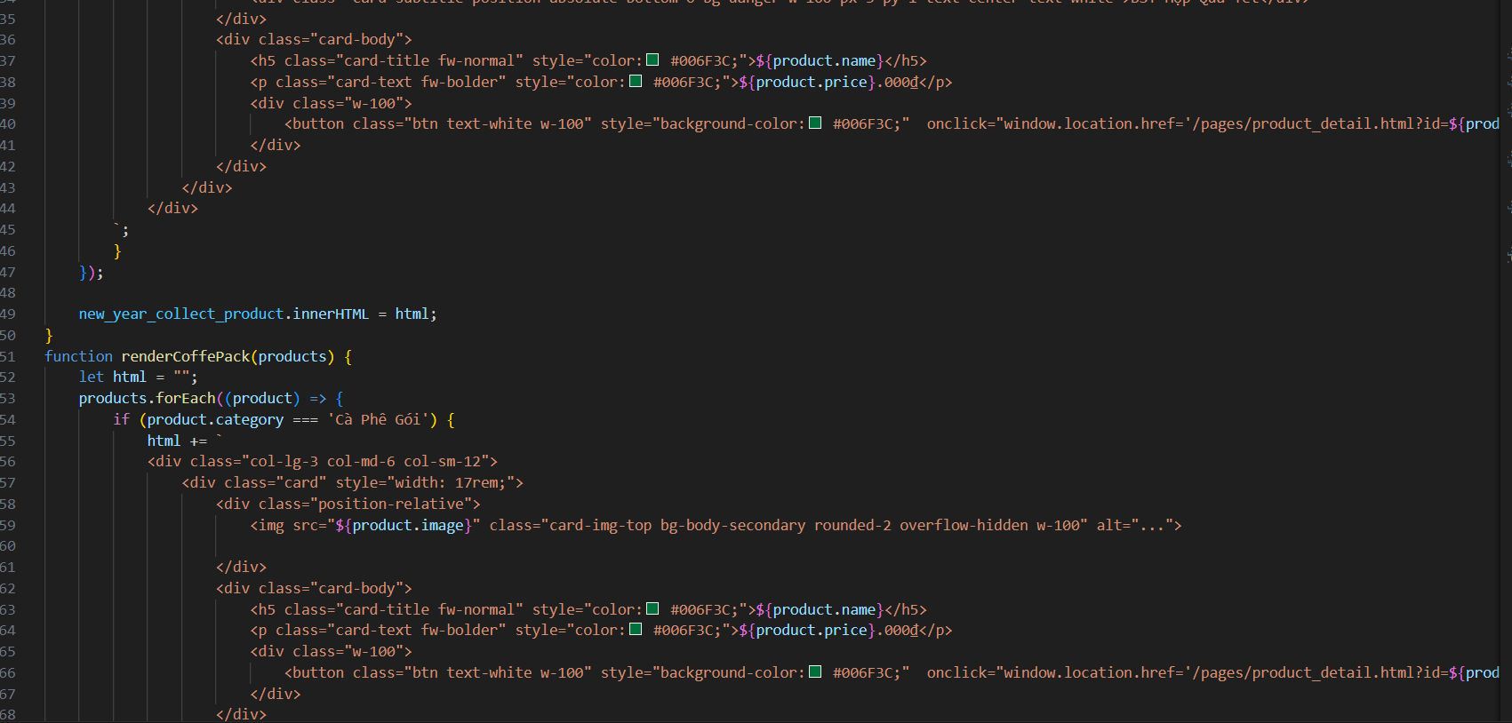

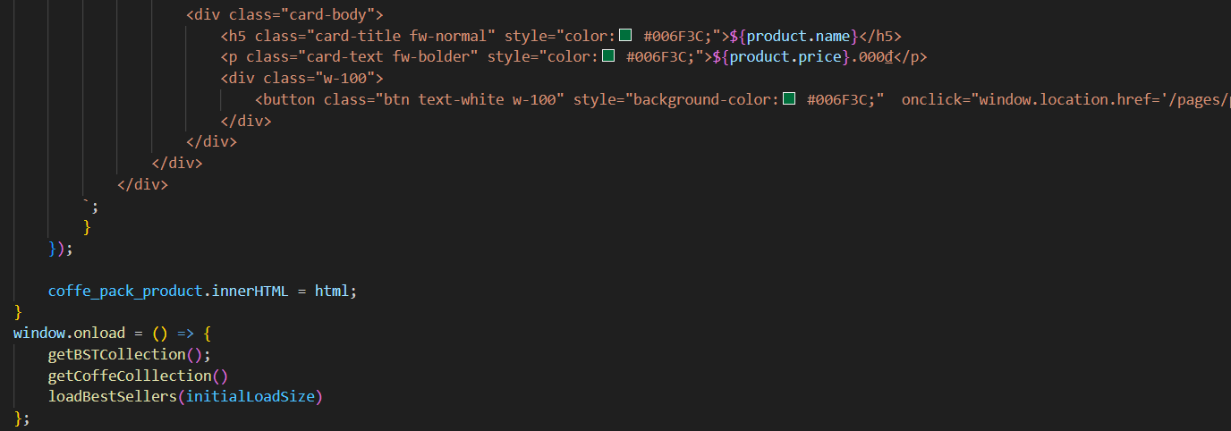

1. **Demo hoạt động của chương trình**
   1. **Giao diện đăng nhập**

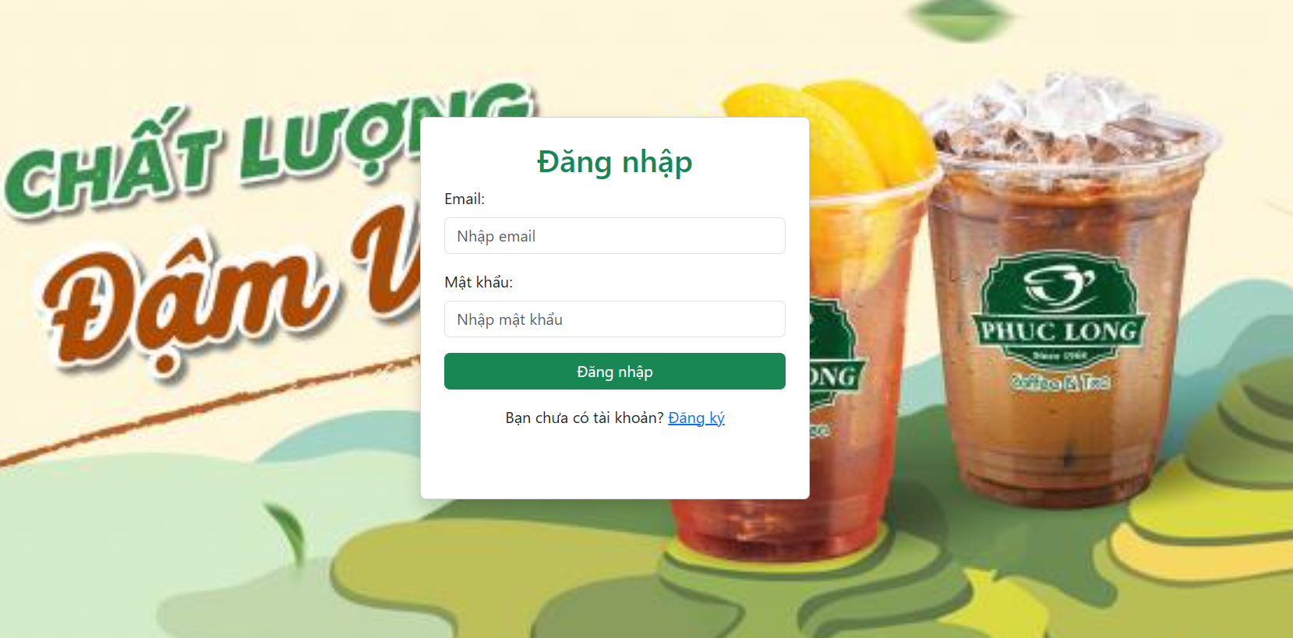

* 1. **Giao diện đăng ký**

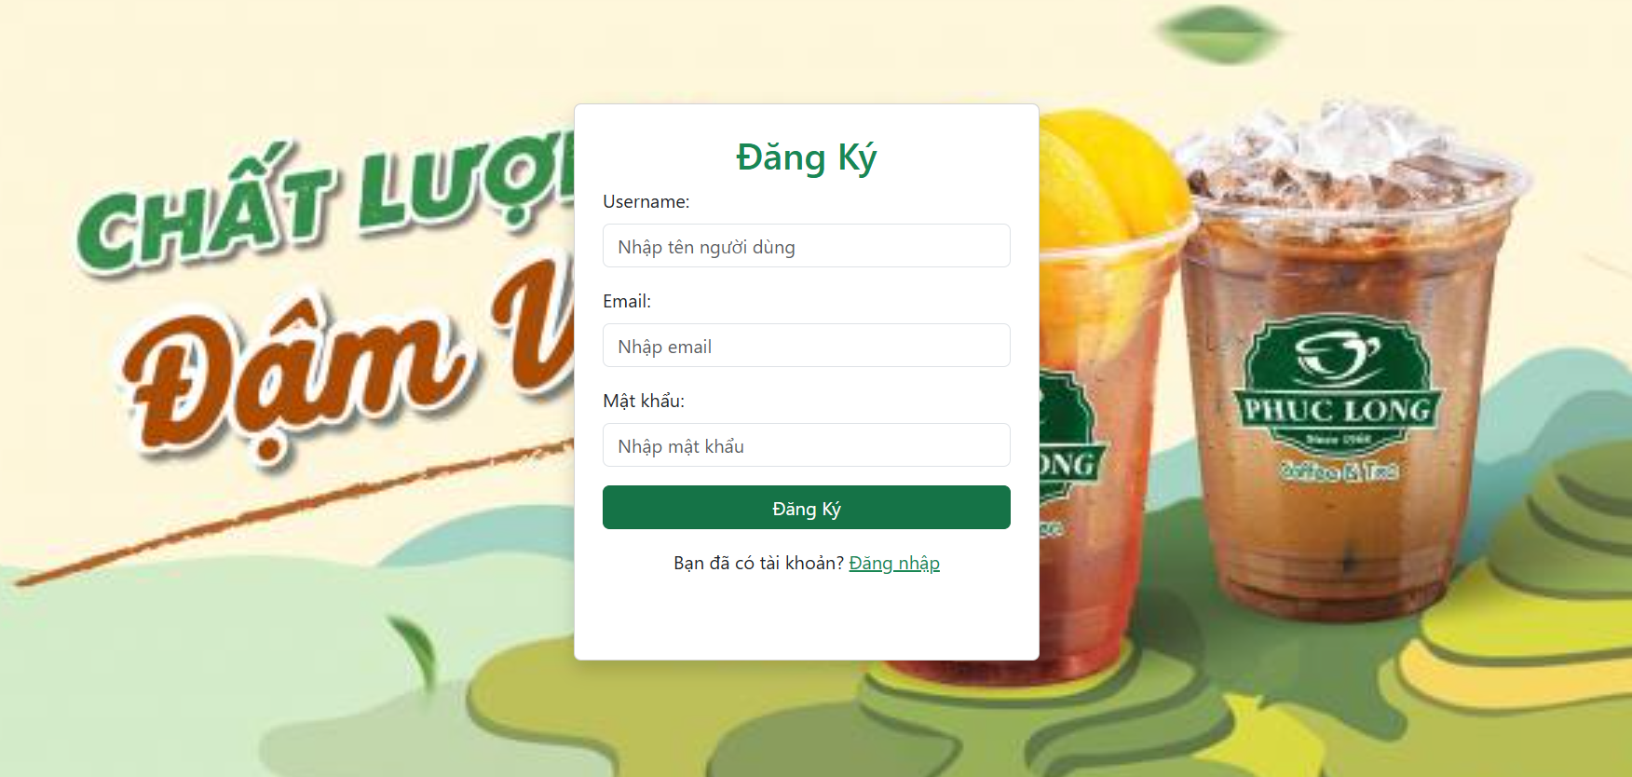

* 1. **Giao diện trang chủ**

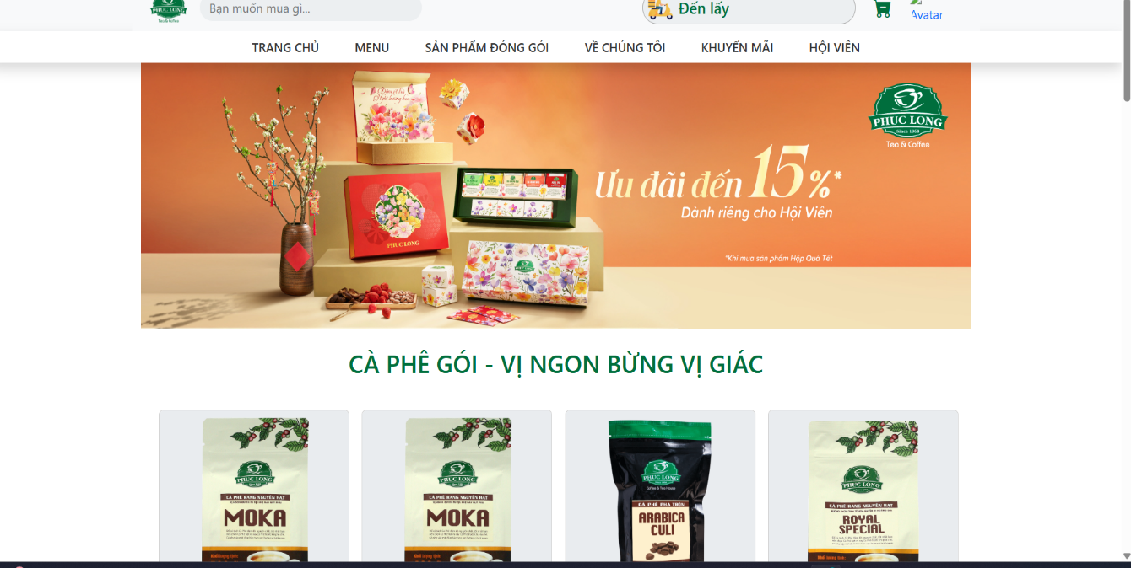

* 1. **Giao diện tìm kiếm**

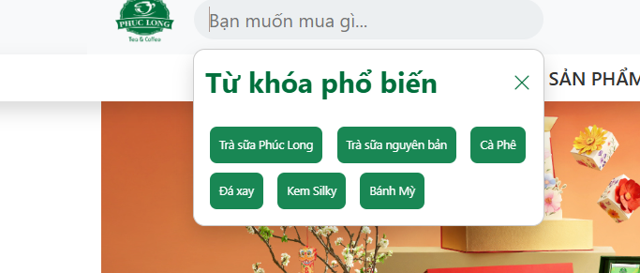

* 1. **Giao diện menu**

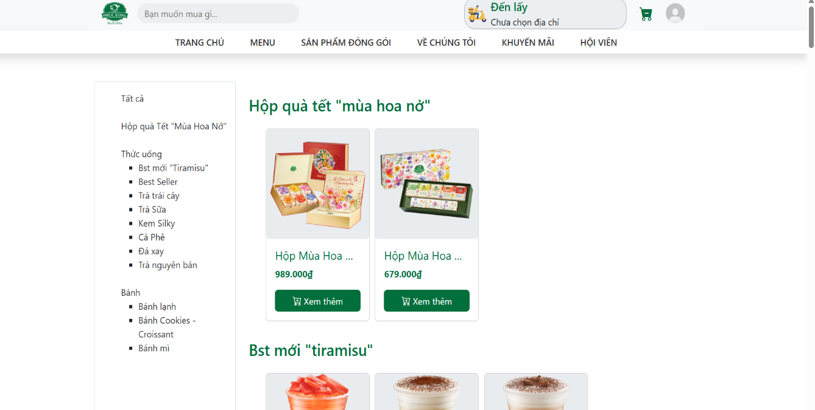

* 1. **Giao diện sản phẩm đóng gói**

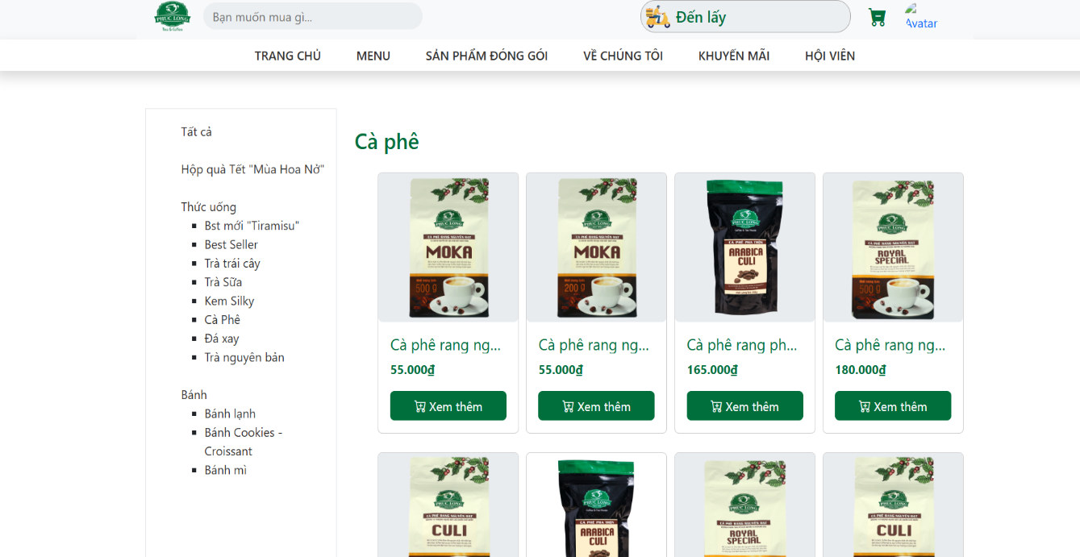

* 1. **Giao diện chi tiết sản phẩm**

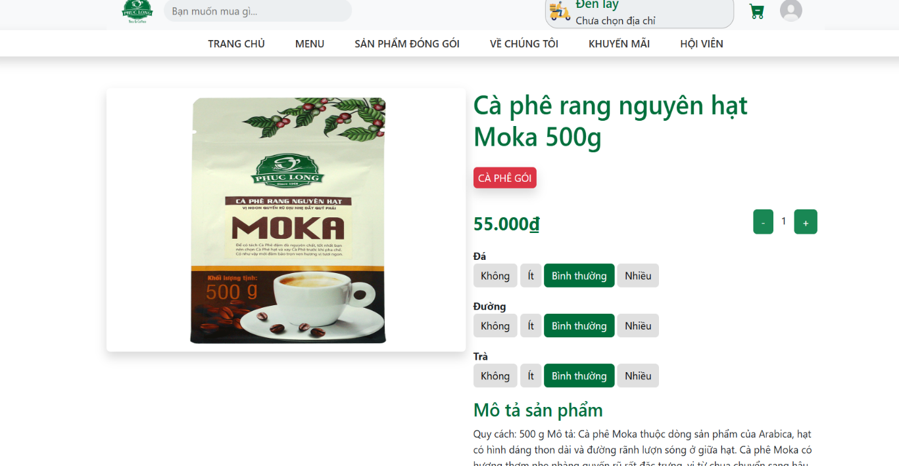

* 1. **Giao diện giỏ hàng**

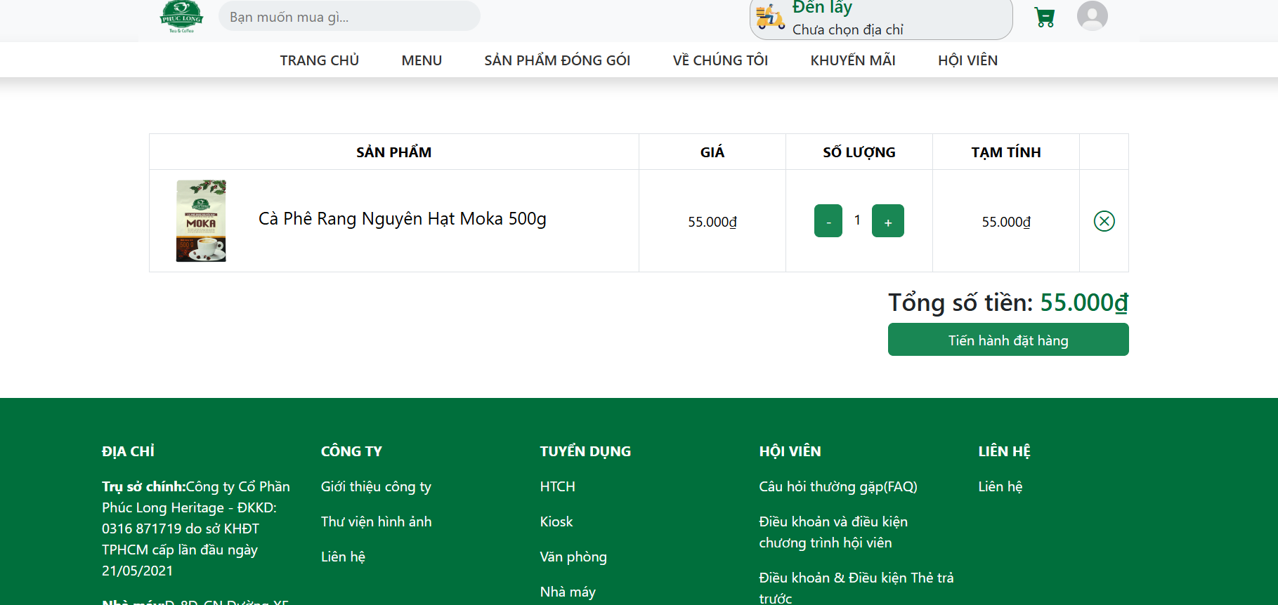

* 1. **Giao diện cá nhân**

